

Risposta e richiesta di accesso agli atti

Manuali per le Stazioni Appaltanti

Sommario
2 Introduzione 3
3 Richiesta di accesso agli atti 3
3.1 Richieste Accesso Atti 4
3.2 Riscontro richiesta accesso 6
4 Indice delle figure 8

Versione | Data di Emissione | Note

Introduzione
Il presente manuale illustra le indicazioni per l’invio di una risposta (Riscontro) ad una “Richiesta di accesso agli Atti” nell'ambito delle Procedure di Gara.
ATTENZIONE: l'accesso alla funzione è disponibile per il Responsabile Unico del Procedimento (R.U.P.) e per gli utenti definiti come riferimenti nelle rispettive procedure di gara.
A tali utenti verrà inviata una notifica e-mail per ogni nuova Richiesta di accesso agli Atti inviata da un Operatore Economico.

Richiesta di accesso agli atti
Il gruppo funzionale Richiesta di accesso agli atti prevede le seguenti funzionalità:
- Richieste Accesso Atti: per visualizzare il contenuto delle richieste ricevute ed inviare la relativa risposta;

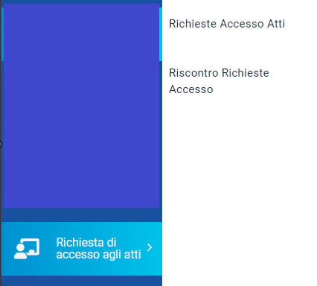
- Riscontro Richieste Accesso: per visualizzare le risposte alle richieste di accesso (salvate) e/o inviate.
Figura 1 - Richiesta di accesso atti

Richieste Accesso Atti
Per visualizzare una richiesta agli atti ricevuta, effettuato l'accesso alla propria Area Riservata, cliccare sulla sezione Richiesta di accesso agli atti e quindi sulla voce Richieste Accesso Atti.
Nella parte alta della schermata che verrà visualizzata, è presente innanzitutto un’area di filtro che consente all’utente di effettuare ricerche, in base ad uno o più criteri (es. Registro di Sistema, Partita Iva, Fornitore e Codice Fiscale), tra le richieste nella tabella sottostante (se presenti).
Sotto l’area di ricerca, è predisposta una toolbar per la gestione delle richieste di accesso agli atti attraverso i comandi:
- “Stampa” per stampare la lista delle richieste ricevute;
- “Esporta in xls” per esportare la lista completa delle richieste ricevute in formato xls.
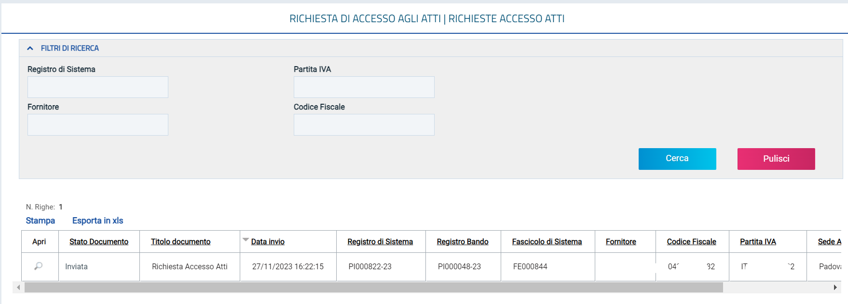
Figura 2 - Elenco richieste
A seguire, verrà mostrata una tabella in cui saranno visibili - se presenti - tutte le richieste di accesso agli atti ricevute, relative alle procedure in cui l’utente collegato è stato indicato come R.U.P. o tra i riferimenti, e una serie di informazioni quali Stato Documento, Titolo Documento, Data Invio, Registro Di Sistema, Registro Di Sistema Bando, Fascicolo Di Sistema, Fornitore, Codice Fiscale, Partita IVA, Sede Azienda e Indirizzo Azienda.
In particolare, una richiesta di accesso agli atti può assumere il seguente stato:
- Inviata: è stata ricevuta ed è in attesa di un riscontro (con o senza differimento);
- Evasa: se è stata inviata la risposta all'Operatore Economico e la richiesta è stata chiusa.
Per accedere al dettaglio della richiesta di accesso agli atti a cui inviare risposta, cliccare sul relativo comando .
In alto nella schermata visualizzata, è presente una toolbar per la gestione del documento attraverso i seguenti comandi:
- “Stampa”: per stampare il documento visualizzato;
- “Crea Risposta”: per creare il documento di risposta alla richiesta di accesso agli atti;
- “Chiudi”: per tornare sulla schermata precedente;
Nell'area di intestazione, verranno mostrate alcune informazioni identificative e non editabili quali il nominativo del Compilatore e lo Stato del documento (che risulterà essere "Inviato"), il Nome Documento, il Registro di Sistema, la Data invio, il Registro di Sistema Bando, il CIG/N. di Gara Autorità ed il Protocollo con la Data Protocollo (se prevista la protocollazione).
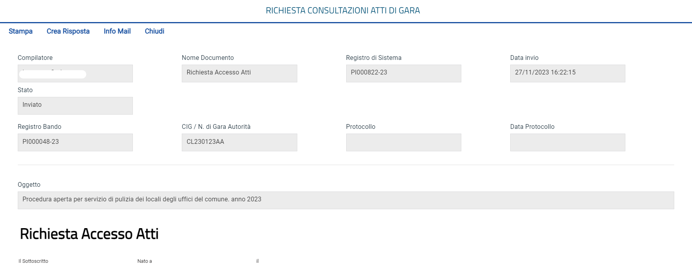
Figura 3 - Dettaglio richiesta
Nell'area sottostante vengono invece riportate alcune informazioni relative al richiedente nonché l'allegato della specifica richiesta, che è possibile scaricare cliccando sul nome del file in rosso.
Per inviare la Risposta alla Richiesta di accesso agli Atti, cliccare sul comando Crea Risposta - attivo solo se lo Stato della richiesta è "Inviato" - posizionato nella toolbar in alto nella schermata.
Sopra al documento Riscontro richiesta accesso, è presente una toolbar per la gestione dello stesso, con i seguenti comandi:
- “Salva” per salvare in documento in bozza e renderlo disponibile per un invio futuro;
- Si precisa che i documenti salvati potranno essere ripresi dalla cartella “Riscontro Richiesta Accesso”;
- “Stampa” per stampare il documento visualizzato;
- “Invio” per inoltrare la risposta all’Operatore Economico richiedente;
- “Info Mail” per visualizzare le mail di notifica inviate tra la Stazione Appaltante e l’Operatore Economico. Per maggiori dettagli, consultare il manuale "Funzionalità generiche e approfondimenti";
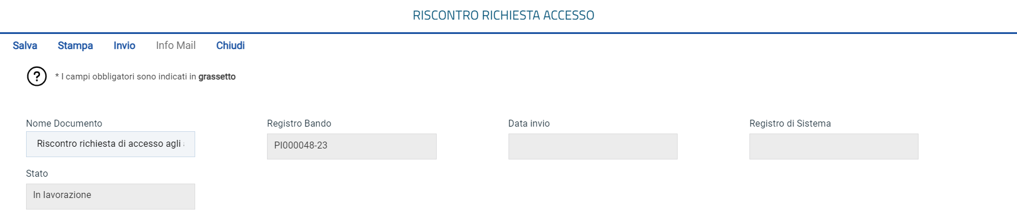
- “Chiudi” per tornare sulla schermata precedente;
Figura 4 - Crea risposta

A seguire, l'area di intestazione mostrerà alcune informazioni identificative e non editabili come il Registro di Sistema Bando e lo Stato del documento (che inizialmente sarà "In lavorazione"), mentre le informazioni Dati invio e Registro di Sistema verranno automaticamente alimentate al momento dell'invio.
Altre informazioni come Nome Documento, Oggetto e Riscontro Richiesta Accesso Atti risultano invece precompilate ma sono rese editabili per eventuali modifiche/personalizzazioni.
Per ciascuna Richiesta di accesso agli Atti ricevuta, è possibile inviare più di una risposta fino a quando la richiesta non viene impostata come "evasa". Per definire l'eventuale evasione della richiesta, cliccare sul comando ed impostare la Chiusura della Richiesta:
- no: la risposta non determina l'evasione della richiesta;
- si: la risposta determina l'evasione della richiesta.
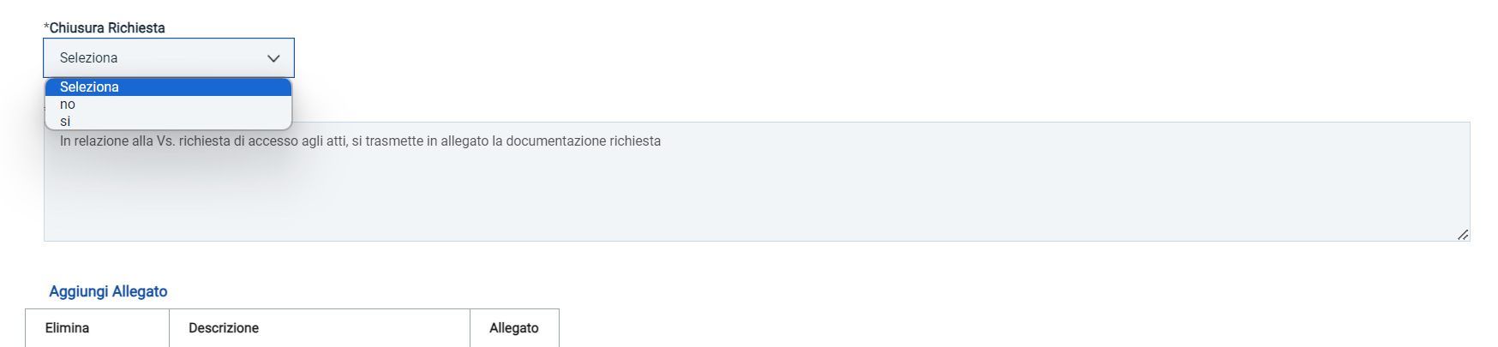
Figura 5 - Chiusura richiesta
Per inserire un eventuale allegato, cliccare sul comando Aggiungi Allegato e, nella riga che verrà predisposta in fondo alla schermata, inserire la Descrizione e cliccare sul comando per allegare il file.
Predisposto correttamente il documento, cliccare sul comando Invio per inoltrare la Risposta all'Operatore Economico che ha inviato la Richiesta di accesso agli Atti.
Contestualmente all'invio della Risposta, a seconda che l'informazione Chiusura Richiesta sia stata impostata su si/no, nella tabella riassuntiva delle Richieste di accesso agli atti ricevute, lo Stato Documento verrà aggiornato rispettivamente in Evasa/Inviata.

Riscontro richiesta accesso
Per visualizzare tutti i riscontri alle richieste di accesso agli atti, ovvero le risposte predisposte (salvate) e/o inviate agli Operatori Economici richiedenti, effettuato l'accesso alla propria Area Riservata, cliccare sulla sezione Richiesta di accesso agli atti e quindi sulla voce Riscontro Richieste Accesso.
ATTENZIONE: la visualizzazione di eventuali riscontri è consentita a tutti gli utenti indicati tra i riferimenti nelle rispettive procedure di gara.

Nella parte alta della schermata che verrà visualizzata, è presente innanzitutto un’area di filtro che consente all’utente di effettuare ricerche, in base ad uno o più criteri (es. Registro di Sistema, Partita Iva, Fornitore e Codice Fiscale), tra i riscontri alle richieste di accesso agli atti nella tabella sottostante (se presenti).
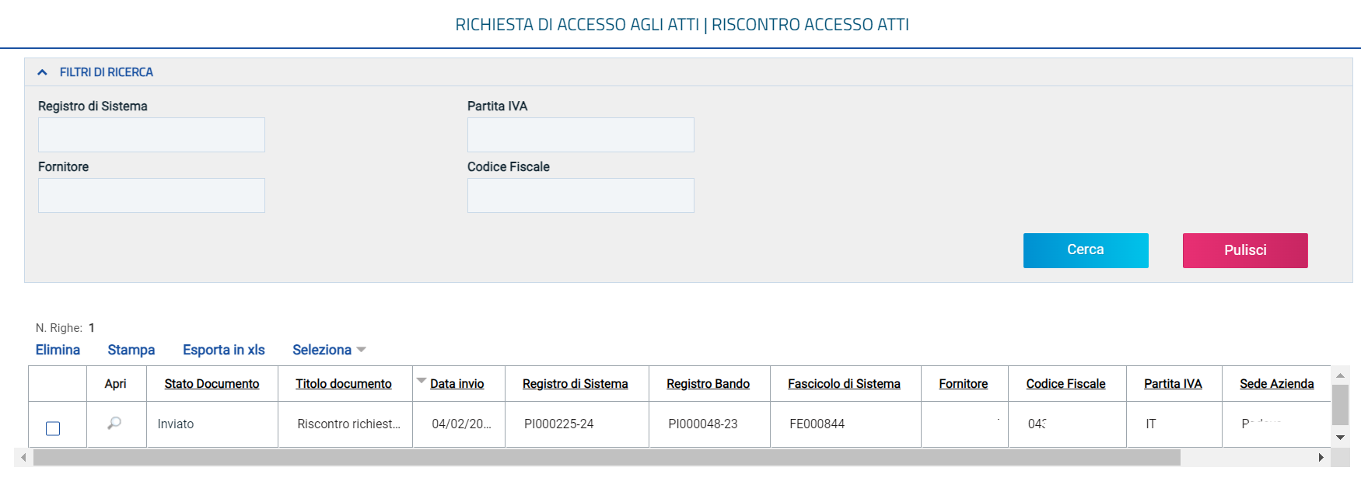
Figura 6 - Riscontro accesso
Sotto l’area di ricerca, è predisposta una toolbar per la gestione delle risposte (riscontri) attraverso i comandi:
- “Elimina” per eliminare un riscontro “salvato” e non ancora inviato in risposta all’Operatore Economico;
- “Stampa” per stampare la lista dei riscontri in tabella;
- “Esporta in xls” per esportare la lista completa dei riscontri in tabella in formato xls;
- “Seleziona” per selezionare/deselezionare con un’unica azione più riscontri.
A seguire, verrà mostrata una tabella in cui saranno visibili - se presenti – tutti i riscontri, ovvero le risposte alle richieste di accesso agli atti in cui l’utente collegato è stato indicato come R.U.P. o tra i riferimenti e una serie di informazioni quali Stato Documento, Titolo Documento, Data Invio, Registro Di Sistema, Registro Di Sistema Bando, Fascicolo Di Sistema, Fornitore, Codice Fiscale, Partita IVA, Sede Azienda e Indirizzo Azienda.
In particolare, una risposta può assumere il seguente stato:
- Salvata: se è stata predisposta (salvata) ed è resa disponibile per un invio futuro;
- Inviata: se è stata inviata al richiedente.
Per accedere al dettaglio della risposta, cliccare sul relativo comando .
Per eliminare un riscontro predisposto (salvato), cliccare sulla check box selezionando la relativa riga e quindi sul comando Elimina presente nella toolbar posta sopra alla tabella.

Indice delle figure

Figura 1 - Richiesta di accesso atti 3
Figura 2 - Elenco richieste 4
Figura 3 - Dettaglio richiesta 5
Figura 4 - Crea risposta 5
Figura 5 - Chiusura richiesta 6
Figura 6 - Riscontro accesso 7

